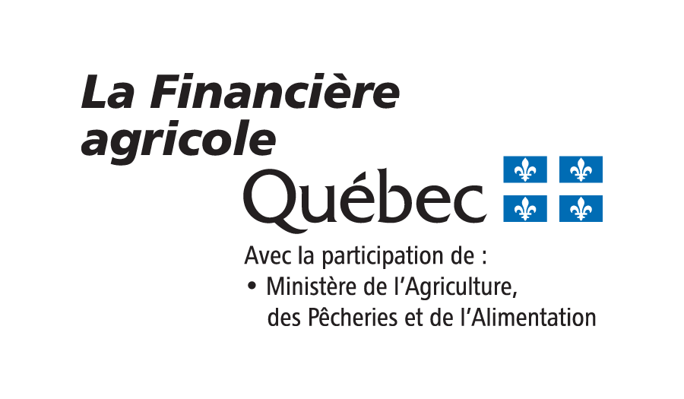

PROGRAMME D’APPUI À LA DIVERSIFICATION ET AU DÉVELOPPEMENT RÉGIONAL
Demande de participation

 |  | Réservé FADQ (Nº client FADQ) |  | Nº d’identification ministériel (NIM) |  |  | Nº d’entreprise du Québec (NEQ)
1 | Renseignements sur l’entreprise
Nom ou raison sociale |  |  |  |  |  |  |  |  | Nº de téléphone (Rés.)
Courriel de l’entreprise |  |  |  |  |  |  |  |  | Nº de téléphone (Cell.)
Adresse du lieu de production (nº, rue ou rang) |  |  | Municipalité |  | Code postal |  |  |  | Nº de téléphone (Autre)
Adresse de correspondance (nº, rue ou rang), si différente |  |  | Municipalité |  | Code postal |  |  |  | Nº de télécopieur
MRC du lieu de production |  |  | Avez-vous actuellement un prêt actif garanti par la FADQ ou avez-vous obtenu une subvention de la FADQ dans les  5 dernières années? |  |  |  |  | OUI
 |  |  |  |  |  |  |  | NON

2 | Volets du programme et conditions d’admissibilité
Le Programme d’appui à la diversification et au développement régional comporte quatre volets : Appui à la diversification, Appui à l’amélioration foncière, Appui aux entreprises serricoles et Appui aux entreprises de veaux de lait. Pour être admissible à l’aide financière offerte par La Financière agricole du Québec, l’entreprise doit répondre aux critères d’admissibilité prévus à au moins un des volets du programme.
- Veuillez sélectionner le(s) volet(s) pour lequel (lesquels) vous formulez votre demande et compléter la section s’y rattachant
- Sélectionner la description qui correspond à la réalité de votre entreprise : |  |  |  | - Sélectionner un ou plusieurs projets d’investissements que vous désirez réaliser grâce au présent programme :
 |  | VOLET 1 : Appui à la diversification
 |  |  | Entreprise agricole existante |  |  | Diversification - Agrotourisme
 |  |  | Entreprise d’agrotransformation existante |  |  | Diversification - Transformation
 |  |  | Entreprise de biens et services détenue à 50 % ou plus par des personnes faisant de l’agriculture |  |  | Certification biologique
 |  |  | Nouvelle entreprise qui démontre un revenu agricole brut minimum de 30 000 $ au plus tard 36 mois suivant l’implantation prévue du projet |  |  | Développement d’une nouvelle production
 |  |  |  |  |  | Augmentation de la productivité
 |  | VOLET 2 : Appui à l’amélioration foncière
 |  |  | Projet situé dans une des MRC désignées prioritaires par le MAPAQ (voir annexe 1) |  |  | Drainage
 |  |  | Entreprise agricole existante |  |  | Remise en culture de terres en friche
 |  |  | Nouvelle entreprise qui démontre un revenu agricole brut minimum de 30 000 $ au plus tard 36 mois suivant la réalisation du projet |  |  | Correction majeure de l’acidité du sol
 |  |  |  |  |  | Autres :
 |  | VOLET 3 : Appui aux entreprises serricoles
 |  |  | Entreprise existante |  |  | Développement d’une production
 |  |  | Nouvelle entreprise qui démontre un revenu agricole brut minimum de 30 000 $ au plus tard 36 mois suivant la réalisation du projet |  |  | Augmentation de la productivité

 | VOLET 4 : Appui aux entreprises de veaux de lait
 |  | Entreprise existante |  |  | Réorientation de la production
 |  |  |  |  | Augmentation de la productivité
 |  |  |  |  | Consolidation de prêts garantis par la FADQ
 |  |  |  |  | Autres :

3 | Projets d’investissements
- Veuillez résumer votre (vos) projet(s) en détaillant la nature des investissements requis, le coût total pour les réaliser et le montant du prêt demandé à la FADQ.
Nature et description |  | Coût ou estimation | Prêt demandé
 |  | $ | $
 |  | $ | $
 |  | $ | $
 |  | $ | $
 |  | $ | $
 |  | $ | $
TOTAL |  | $ | $

4 | Documents exigés
VOLET 1, VOLET 3 et VOLET 4 |  |  | VOLET 2
 |  | Plan d’affaires ou de commercialisation décrivant le projet |  |  | Diagnostic préparé par un conseiller
 |  | Demande de financement / Plan global d’investissement (formulaire 1002) |  |  | Plan réalisé par un ingénieur, si requis
 |  | États financiers récents (moins de 12 mois) |  |  | Budget partiel réalisé par un conseiller
 |  | Fiche individuelle (formulaire 1001) pour chaque participant dans l’entreprise  (nouveaux clients de la FADQ seulement) |  |  | États financiers récents (moins de 12 mois)
 |  | Plan d’action et diagnostic justifiant les investissements à faire |  |  | Demande de financement / Plan global d’investissement (formulaire 1002)
Fiche individuelle (formulaire 1001) pour chaque participant dans l’entreprise
(nouveaux clients de la FADQ seulement)

5 | Déclarations et engagement
- Dans le cadre de ma participation au programme, pour l’un ou l’autre des volets qui y sont prévus, j’accepte que le ministère de l’Agriculture, des Pêcheries et de l’Alimentation (MAPAQ) fasse un suivi du projet autorisé, et ce, pendant au moins les trois premières années de son implantation.
- Dans le cadre du volet 1, volet 3 et volet 4 du programme, je m’engage à obtenir des services d’accompagnement si La Financière agricole le juge nécessaire.
- Je m’engage à fournir annuellement, au conseiller en financement de La Financière agricole, les états financiers de mon entreprise sur une base d’exercice.
- Je déclare que tous les renseignements, d’ordre financier ou autre, qui ont été fournis dans le cadre de la présente demande sont véridiques et complets.
 |  | Nom du représentant en lettres moulées
 |  | Signature du représentant | Date

6 | Consentement du demandeur
MISE EN CONTEXTE
Dans le cadre de l’administration du Programme d’appui à la diversification et au développement régional, La Financière agricole du Québec recueille uniquement les renseignements nécessaires à l’étude de votre demande de participation. Ces renseignements sont essentiels à l’administration du programme et seules les données requises seront utilisées à cette fin. En tout temps, La Financière agricole du Québec demeure détentrice des renseignements personnels recueillis dans le cadre de ce programme.
Toutefois, considérant que le MAPAQ est partie prenante au programme, entre autres dans le suivi des projets, les renseignements et documents recueillis dans le cadre de votre demande de participation et de financement en lien avec le programme devront être communiqués au MAPAQ. Pour ce faire, la signature du présent consentement est requise.
CONSENTEMENT
Je soussigné(e),________________________________________________________, représentant(e) dûment autorisé(e)
de l’entreprise ______________________________________________________________________________________,
autorise La Financière agricole à communiquer au MAPAQ les renseignements et documents qu’elle a recueillis et qui sont nécessaires au suivi de mon projet et à l’administration du Programme d’appui à la diversification et au développement régional.
Ce consentement est valable pour la durée du Programme d’appui à la diversification et au développement régional, et prend fin à l’échéance du dernier versement de la subvention à l’investissement, soit au plus tard 3 ans après le déboursement complet du prêt ou 15 000 $ de subvention à l’investissement.
 | Nom du représentant en lettres moulées
 | Signature du représentant | Date

7 | La communication des renseignements personnels
Les renseignements personnels recueillis par La Financière agricole seront traités de façon confidentielle et ne seront communiqués qu’aux seules personnes ou organismes autorisés, selon les modalités prévues à la Loi sur l’accès aux documents des organismes publics et sur la protection des renseignements personnels (RLRQ, chapitre A-2.1).

